Rowerzysta na drodze - sprawdzian

Test zawiera 21 zadań. W każdym znajdują się trzy odpowiedzi: A, B, C. Wybierz tylko jedną z nich. Za każdą poprawną odpowiedź otrzymujesz 1 punkt. Odpowiedzi możesz napisać ręcznie na kartce papieru. Zrób zdjęcie i prześlij na adres e-mail: aldona.omen@wp.pl
O ocenach poinformuję meilowo.
Punktacja:
0-5 ndst
6-10 dop
11-14 dst
15-18 dobry
19-21 bdb

1 Ilu rowerzystów może jechać w zorganizowanej kolumnie rowerów?
A. Nie więcej niż 10.
B. Nie więcej niż 15.
C. Dowolna liczba, pod warunkiem że długość kolumny rowerów nie przekracza 50 m.

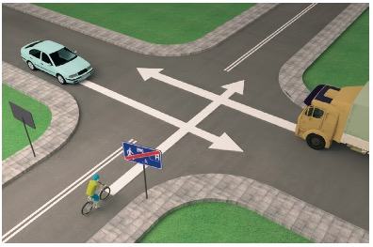

2 Rowerzysta w sytuacji pokazanej na rysunku musi
A. zatrzymać się przed pionowym znakiem, ponieważ ten znak go do tego zobowiązuje.
B. zachować szczególną ostrożność, ponieważ opuszcza strefę zamieszkania i włącza się do ruchu.
C. ustąpić pierwszeństwa pojazdowi będącemu po jego prawej stronie, ponieważ wjeżdża na skrzyżowanie.

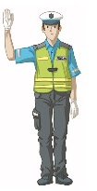
3 Kiedy rowerzysta zbliżający się do skrzyżowania widzi policjanta kierującego ruchem, z podniesioną do góry prawą ręką (jak na rysunku)
A. może wjechać na skrzyżowanie.
B. będzie mógł jechać dalej po zmianie postawy kierującego ruchem drogowym, do czego rowerzysta powinien się przygotować.
C. może bezpiecznie skręcić w prawo.

4 Kierujący rowerem może jechać po chodniku:
A. podczas bardzo złych warunków atmosferycznych (np. gdy pada silny deszcz).
B. samodzielnie, kiedy skończy 8 lat.
C. jeżeli chodnik ma szerokość co najmniej 1,5 m.
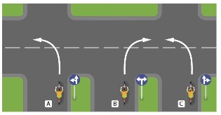

5 Skręt zgodny z pokazanymi na rysunku znakami nakazu wykona
A. rowerzysta A.
B. rowerzysta B.
C. rowerzysta C.
6 Do obowiązkowego wyposażenia roweru należy
A. światło mijania barwy białej z przodu roweru.
B. lusterko z lewej strony kierownicy.
C. co najmniej jedno czerwone światło odblaskowe.

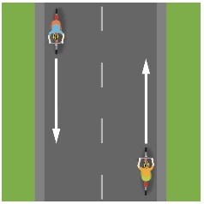
7 Podczas wymijania kierujący rowerem jest obowiązany
A. zachować bezpieczny odstęp od wymijanego uczestnika ruchu, jednak nie mniejszy niż 1 m, jeżeli tym uczestnikiem jest pojazd jednośladowy albo kolumna pieszych.
B. w razie potrzeby zmniejszyć prędkość.
C. zachować szczególną ostrożność.
8 Zabrania się zawracania rowerem
A. na drodze jednokierunkowej.
B. na skrzyżowaniach.
C. na drodze dla rowerów i pieszych.

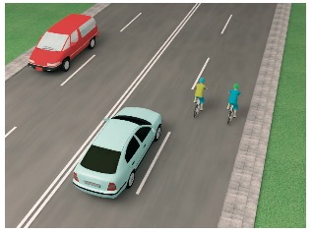

9 W sytuacji pokazanej na rysunku rowerzyści
A. mogą jechać obok siebie, ponieważ nie utrudniają jazdy innym uczestnikom ruchu drogowego i nie stwarzają dla nich bezpośredniego zagrożenia.
B. powinni jak najszybciej ustawić się jeden za drugim, ponieważ stwarzają zagrożenie dla innych uczestników ruchu.
C. muszą jak najszybciej zjechać do prawej krawędzi jezdni.

10 Jak powinien się zachować rowerzysta, gdy nadjeżdża pojazd uprzywilejowany?
A. Nie może zwiększać prędkości.
B. Powinien natychmiast się zatrzymać.
C. Ma obowiązek ułatwić przejazd pojazdowi uprzywilejowanemu, czyli usunąć się z jego drogi i jeśli trzeba, się zatrzymać.

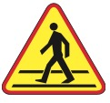
11 Jeśli rowerzysta widzi ten znak, powinien
A. natychmiast się zatrzymać.
B. użyć dzwonka lub innego sygnału ostrzegawczego, żeby poinformować pieszych o tym, że się zbliża.
C. zachować szczególną ostrożność, ponieważ zbliża się do przejścia dla pieszych.

12 Znak pionowy pokazany na rysunku jest znakiem
A. zakazu i zabrania wjazdu na jezdnię od strony umieszczenia
tego znaku.
B. zakazu i oznacza całkowity zakaz ruchu wszystkich pojazdów po jezdni.
C. informującym, że dana droga może być drogą jedno- lub dwukierunkową.
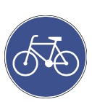
13 Po drodze oznaczonej tym znakiem
A. mogą się poruszać tylko rowery jednośladowe.
B. mogą się poruszać jedynie rowerzyści kierujący dowolnym rowerem.
C. mogą się poruszać także wózki rowerowe, których szerokość nie przekracza 1 m.

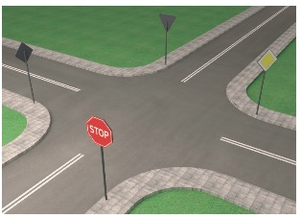

14 Obok znaku „Stop”, pokazanego na rysunku, na jezdni może się znajdować znak poziomy

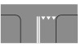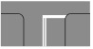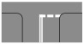
A. B. C.

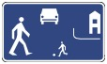
15 Za tym znakiem rowerzysta
A. ma na jezdni pierwszeństwo przed pieszym.
B. może jechać z prędkością do 20 km/h i ma obowiązek ustąpić pierwszeństwa pieszemu.
C. nie może przekraczać 20 km/h i ma na jezdni pierwszeństwo przed pieszym.

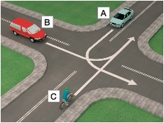
16 Kierujący rowerem (pojazd C) na tym skrzyżowaniu
A. przejeżdża jako pierwszy.
B. ustępuje pierwszeństwa tylko pojazdowi B.
C. przejeżdża ostatni.

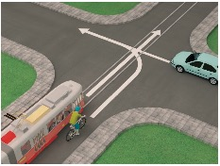
17 Prawidłowa kolejność przejazdu na tym skrzyżowaniu to
A. samochód, tramwaj, rower.
B. tramwaj, rower, samochód.
C. tramwaj, samochód, rower.

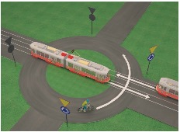
18 W sytuacji przedstawionej na rysunku obok kierujący rowerem
A. musi ustąpić pierwszeństwa obu tramwajom.
B. przejeżdża jako pierwszy.
C. ustępuje pierwszeństwa tylko tramwajowi, który znajduje się na środku ronda.

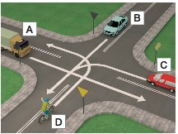
19 Numer telefonu alarmowego do pogotowia ratunkowego to
A. 997 lub 110.
B. 998 lub 110.
C. 999 lub 112.

20 Prawidłowa kolejność przejazdu pojazdów na tym skrzyżowaniu to
A. pojazd A, pojazd C, pojazd B, pojazd D.
B. pojazd A, pojazd B, pojazd C, pojazd D.
C. pojazd A, pojazd C, pojazd D, pojazd B.

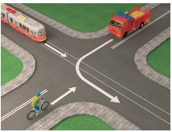
21 Kierujący rowerem w sytuacji przedstawionej na rysunku obok
A. przejeżdża jako pierwszy.
B. ustępuje pierwszeństwa tylko pojazdowi uprzywilejowanemu jadącemu do akcji ratunkowej.
C. przejeżdża jako ostatni.

Na odpowiedzi czekam do 21 kwietnia 2020 roku.
Pozdrawiam
Aldona Omen-Wrzesińska

